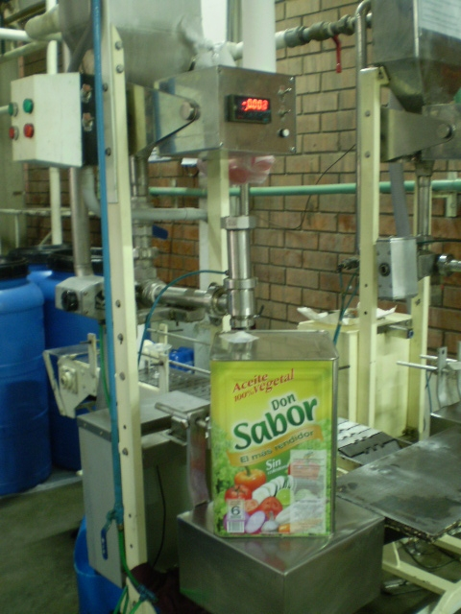

**Envasadoras por peso de latas, baldes**

**y galoneras, sistema de llenado grueso y fino**